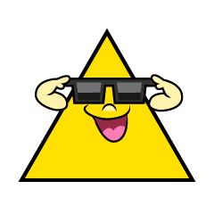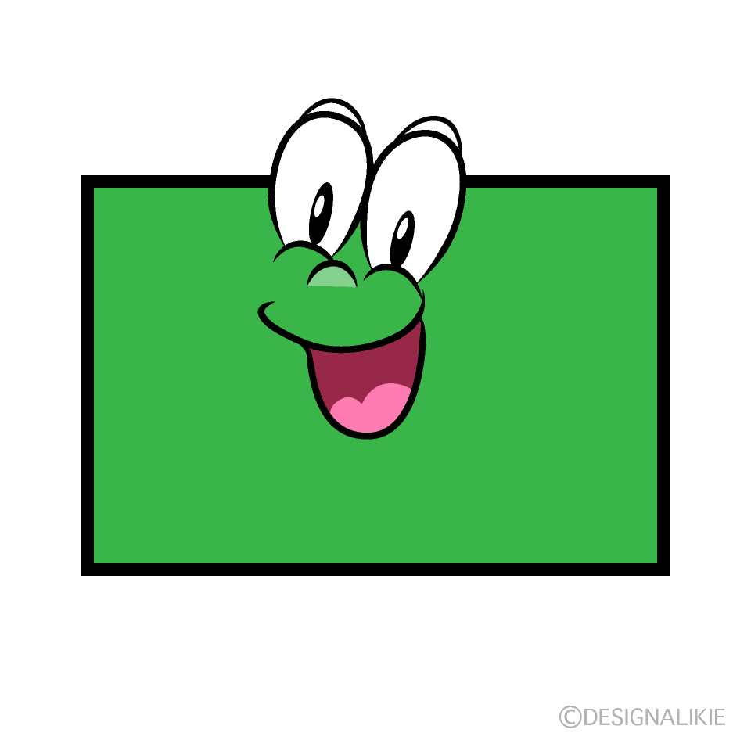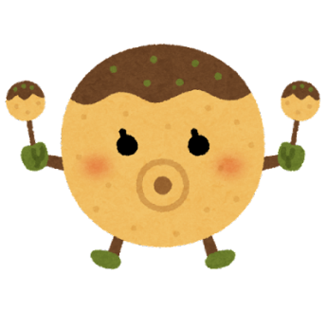

Shapes!

トライアングル

レクタングル

ダイモンド

スター

トライアングル

レクタングル

ダイモンド

トライアングル

レクタングル

スクエア

サークル

ハート

スクエア

サークル

ハート

スター

スクエア

サークル

**先生とじゃんけんをして、かったら+1、**

**まけたらそのままです。**

-1

**(ALT)とじゃんけんをして、かったら+1、**

**まけたらそのままです。**

+2